极大似然估计，通俗理解来说，**根据已知的样本数据来估计总体的参数。它的基本思想是：在给定样本数据的情况下，找到使得样本出现的可能性最大的参数值**

概率：从已知的分布参数，得到观测结果，例如，掷一枚均匀的硬币，根据硬币的性质（均匀的）知道硬币的模型参数是正面朝上的概率是 0.5，这里的50%只有在抛硬币前是有意义的，抛完后结果就确定了

似然：在已知观测结果时，对分布的参数进行估计或者猜测，参数的可能性就用似然来表示，似然是根据结果来确定参数，随机抛出硬币10次，7次正面（人像）朝上，3次朝下，进而推测硬币具体的参数（朝上的概率）

**我们要求参数（正面朝上的概率）为多少时，出现7次正面3次反面的概率最大**

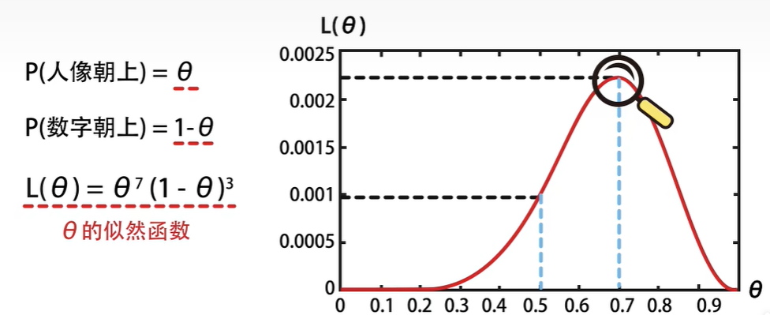

**L是似然函数，在随机抛出硬币10次，7次正面（人像）朝上，3次朝下（结果），找到使得样本出现的可能性最大的参数（正面朝上的概率）值**

例子：当模型满足某个分布，它的参数值(mu,sigma)通过[极大似然估计法](https://zhida.zhihu.com/search?content_id=2833036&content_type=Article&match_order=1&q=%E6%9E%81%E5%A4%A7%E4%BC%BC%E7%84%B6%E4%BC%B0%E8%AE%A1%E6%B3%95&zhida_source=entity" \t "https://zhuanlan.zhihu.com/p/_blank)求出来。

当x固定时，y的值符合均值为mu,方差为sigma的分布，我们已知x的值，但不知道mu和sigma的具体值，我么要根据数据分布的结果，来推测出参数，推测出数据是从什么正态分布取样得到的概率最大。

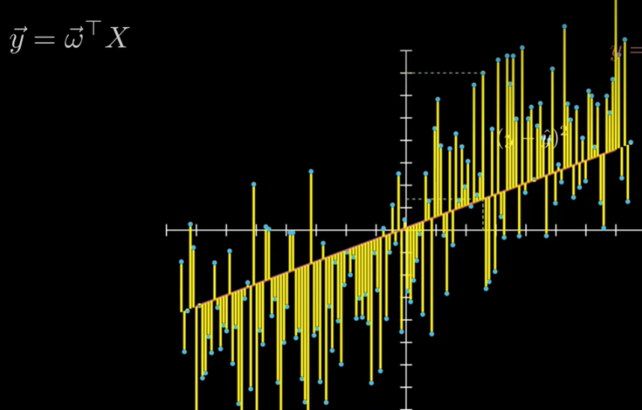

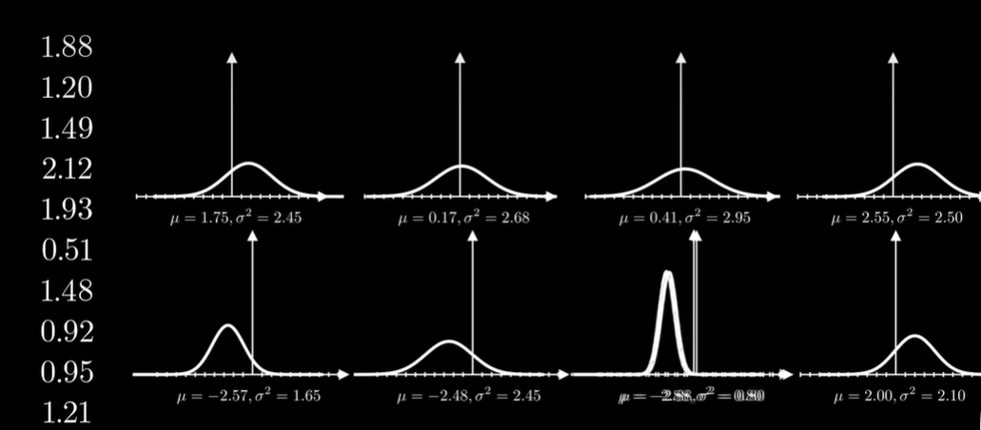

独立同分布，假设y值正态分布

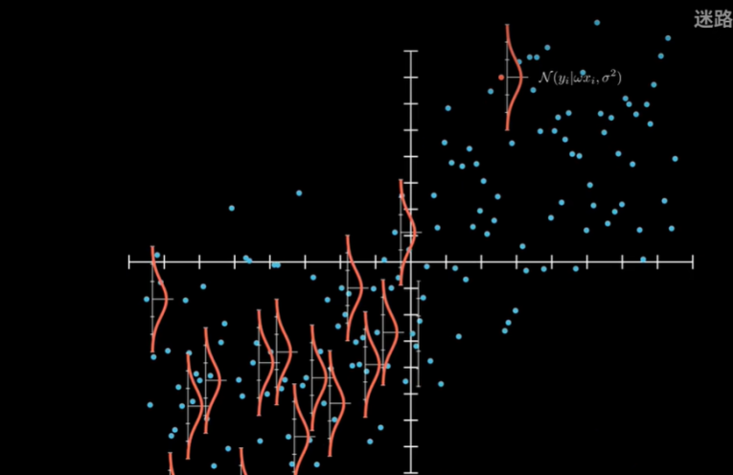

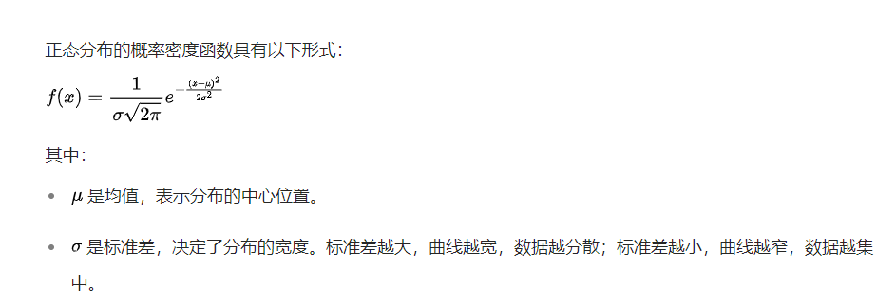

线性回归中



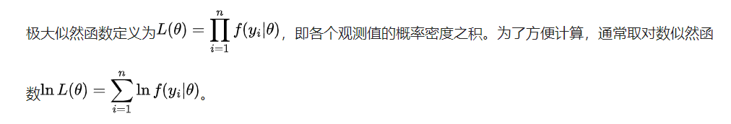

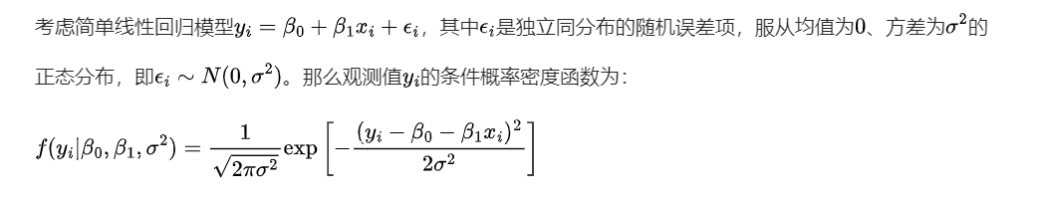

当我们假设有一条直线y=wx+b拟合了所有点时，它的误差均值为0.

均值为反映了在没有其他明确影响因素的情况下，实际观测值与模型预测值之间的平均偏差为零

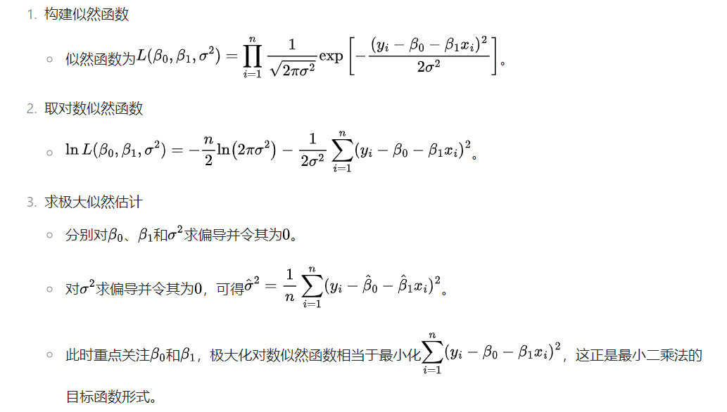

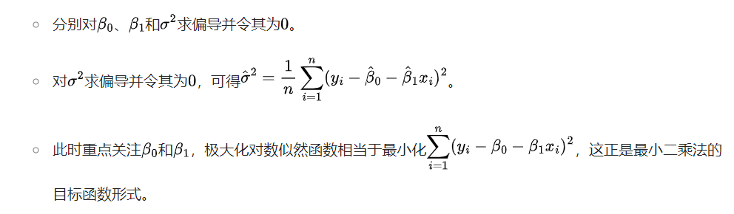



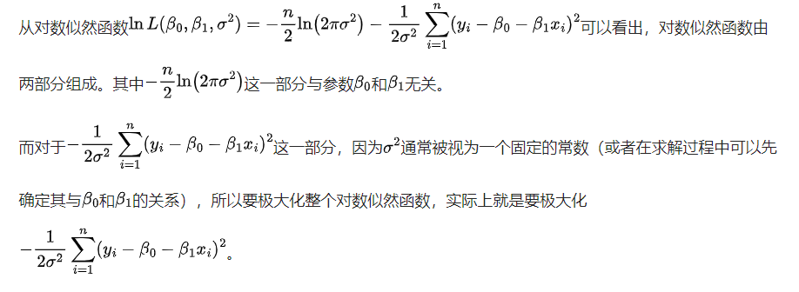

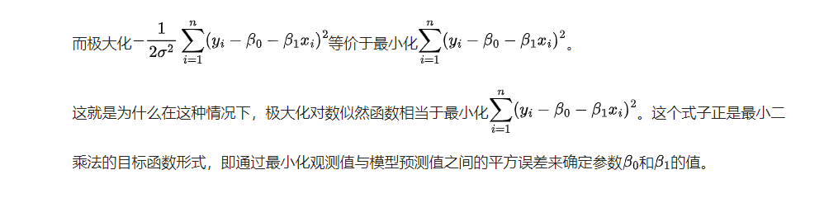

这是极大似然估计在高斯分布（正态分布）的一种特殊形式